认证审核报告审批页
项目编号 | 0173-2021-AA
受审核方名称 | 江西由校教育装备集团有限公司
注册地址 | 江西省抚州市南城县株良镇湖边村
经营地址 | 江西省抚州市南城县株良镇湖边村
审核类型 | MMS：初审
认证范围 | MMS:实木床、学生公寓床、学生铁床、实木课桌椅、钢木课桌椅、连排椅、办公家具、衣柜、储物柜、文件柜、写字桌、电脑桌、餐桌椅、幼儿床、幼儿玩具、书架、实验室设备的生产。
服务认证等级（适用时） | □十星级□九星级 □八星级 □七星级 □六星级  □五星级 □四星级 □三星级 □达标级
评审人员签字 | 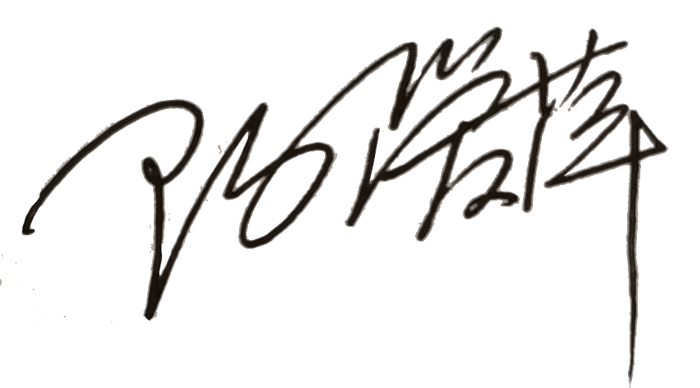
认证决定结论 | ■案卷符合要求，可以认证注册/保持  □案卷不符合要求，不可以认证注册/保持
认证决定人员签字 |  | 日期 | 2021-03-12
机构总经理审批意见 | ■认证流程符合要求，可以认证注册/保持  □认证流程不符合要求，不可以认证注册/保持
总经理签字 | 

